Как оформить ШАБЛОН ПОРУЧЕНИЯ ЭКСПЕДИТОРУ В КОНТУР ДИАДОКЕ.
- Входим в вэб версию Контур Диадока
- Находим шаблон во входящих ЭДО. Шаблоны приходят в ЭДО. Не надо их искать в модуле Логистика
Документ называется Шаблон поручения экспедитору
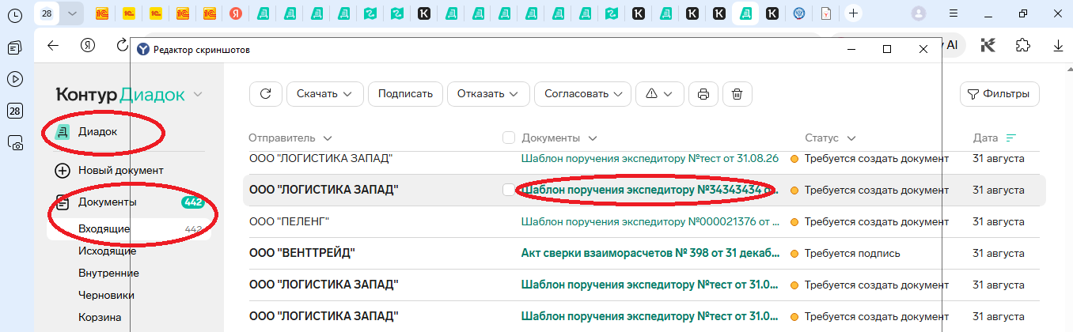

- Далее Скачиваем шаблон:
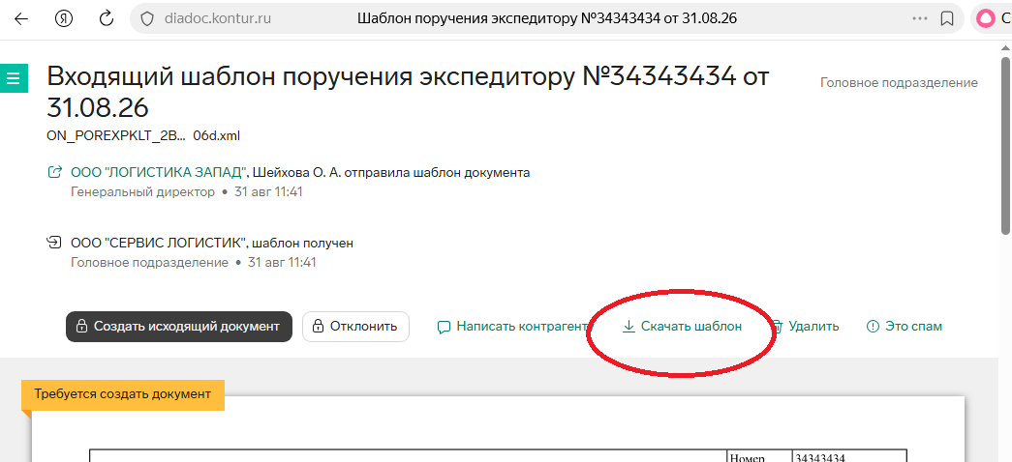

- Шаблон загружается, в правый верхний угол, подробнее на картинке: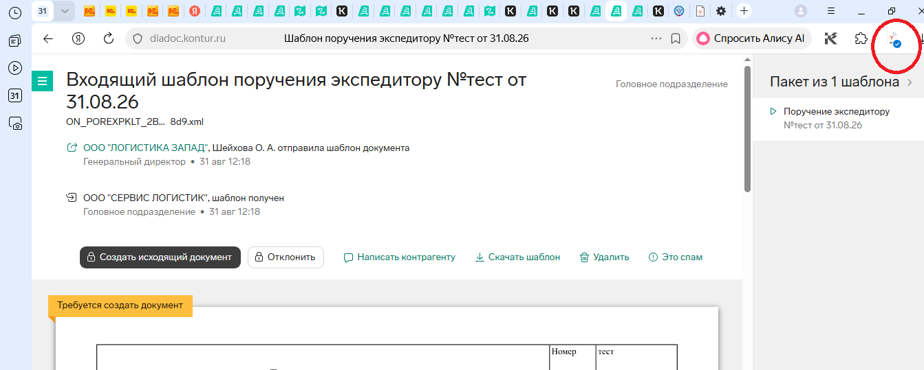

- Возвращаемся во Входящие:
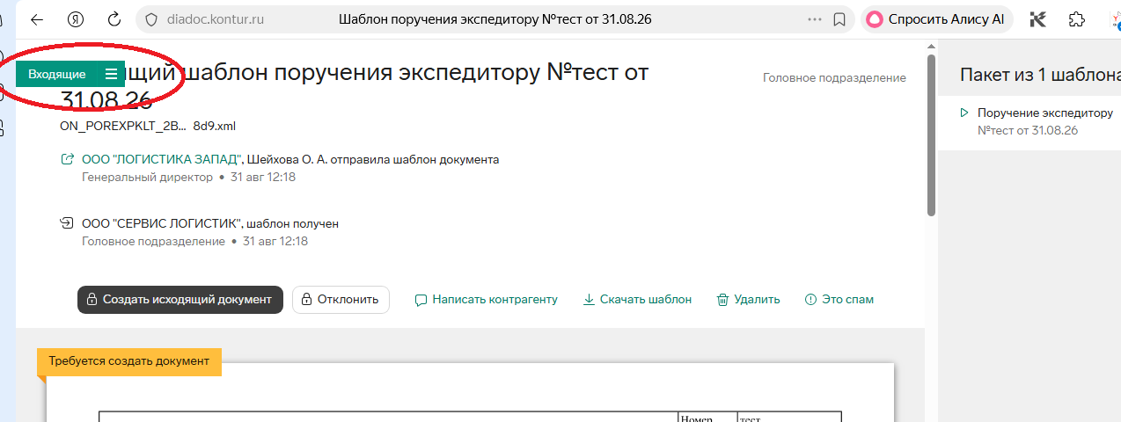

- Нажимаем « + Новый документ», появляется «Перетащите файл для отправки…», перетаскиваем документ из правого верхнего угла
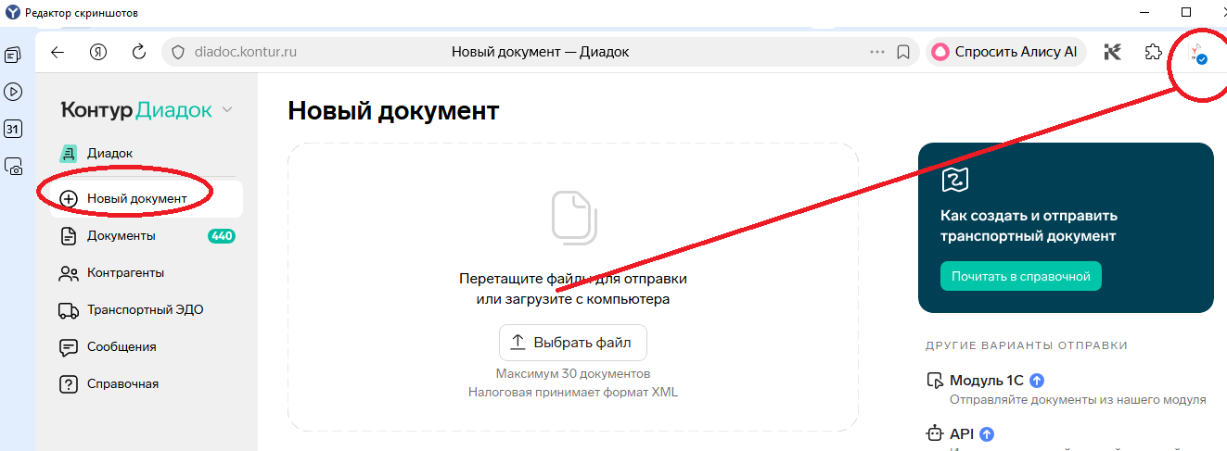

- Появляется следующее изображение: В котором жмем «Подписать и отправить».
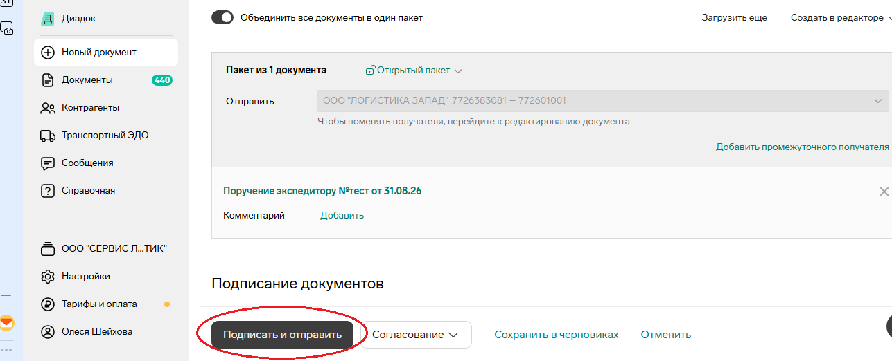

- Появляется следующее изображение:
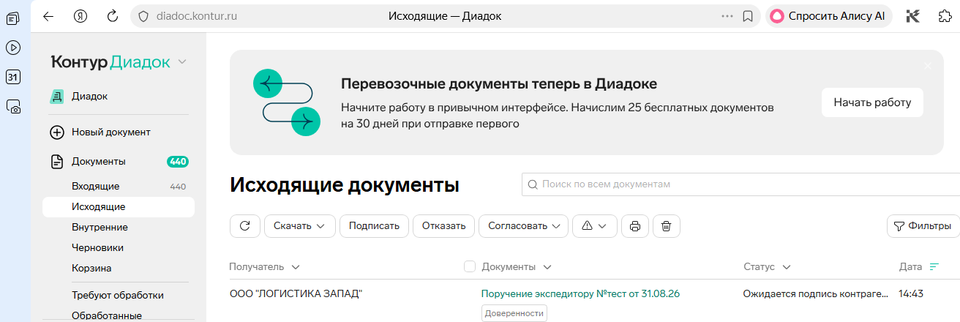
- Работа закончена, ждем подтверждения.

